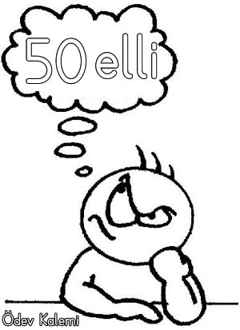

elli elli elli elli elli elli elli elli elli elli

elli elli elli elli elli elli elli elli elli elli

elli

elli

elli

elli

